Лабораторна робота №7

**Тема:** функції.

**Мета:** розробка попередніх програм за допомогою функції.

**Загальне завдання:** 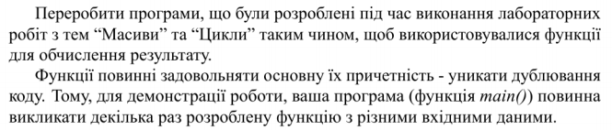

**Хід роботи**

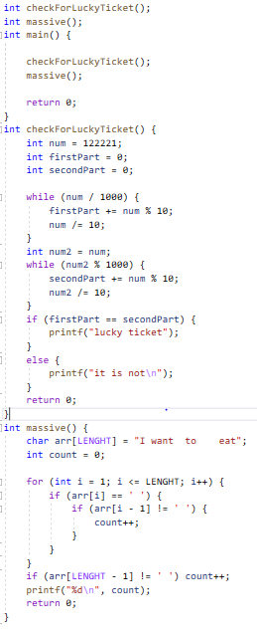

Рисунок 1 – реалізація попередніх програм через функцію.

**Висновок:** на даній лабораторній роботі навчилися реалізовувати програми за допомогою функцій.